**Міністерство освіти і науки України Національний технічний університет**

**«Дніпровська політехніка» Факультет інформаційних технологій Кафедра інформаційних технологій та комп’ютерної інженерії**

**Звіт**

**з лабораторної роботи №3 дисципліни “Операційні системи”**

**Тема роботи: «Основні консольні команди Unix-подібних ОС»**

Виконав:

студент гр. *шифр групи Ініціали та прізвище студента*

Перевірив:

*посада* каф. ІТКІ *Ініціали та прізвище викладача*

Дніпро 2024

**Лабораторна робота №12**

**Основні консольні команди Unix-подібних ОС**

**Мета роботи:** вивчити консольні команди Unix-подібних ОС, що мають найбільше практичне використання: *pwd, ls, ls -l, ls -la, mkdir, rm, mv, cd, vim, cat, cp, chmod, chown, chgrp, ps, top, free, df, who, uname, echo, less*

**Хід роботи**

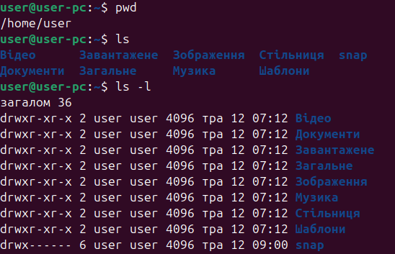

Рис. 1. – Приклад використання команд «*pwd, ls, ls -l*»

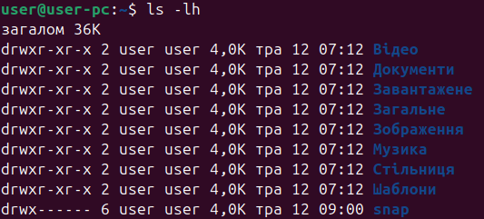

Рис. 2. – Приклад використання командb «*ls -lh*»

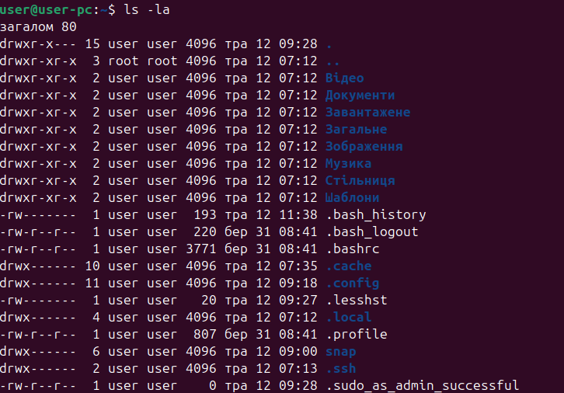

Рис. 3. – Приклад використання командb «*ls -la*»

1. ***pwd*** - ця команда повертає поточний шлях до робочого каталогу.
2. ***ls*** - ця команда виводить список файлів і папок у поточному каталозі.
3. ***ls -l*** - ця команда виводить детальний список файлів і папок, зокрема, включає додаткову інформацію, таку як дозволи доступу, кількість посилань, власника та групу, розмір у байтах, час останньої модифікації і назву.
4. ***ls -lh*** - ця команда виводить список файлів і папок з людськи-читабельними розмірами, тобто розміри виводяться у зручних одиницях (наприклад, KB, MB, GB).
5. ***ls -la*** - ця команда виводить детальний список файлів і папок, включаючи приховані файли (те, що починається з крапки).

Ці команди допомагають користувачам отримати інформацію про файли та папки у поточному каталозі та їх властивості.

За допомогою команд *mkdir* і *cd* створюється новий каталог тавстановлюється поточним. Приклад Рис. 4.

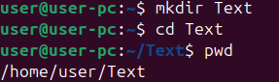

Рис. 4. – Створення нового каталогу та встановлення його поточним каталогом

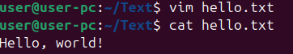

Рис. 5. – Створений текстовий документ за допомогою команди *vim* та показаний вміст командою *cat*

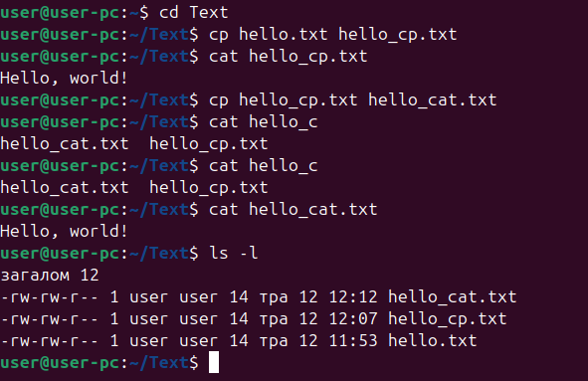

Рис. 6. – Результати копіювання файлів командами *cp* та *cat*

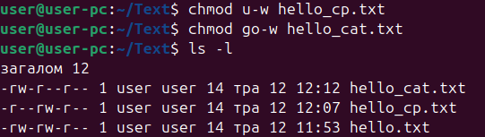

Рис. 7. – Змінені права запису командою *chmod*

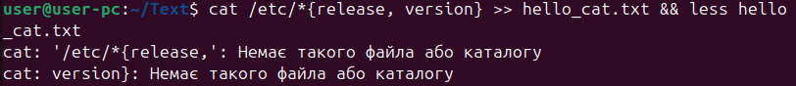

Рис. 8. ­– Спроба використання декількох команд в одному рядку

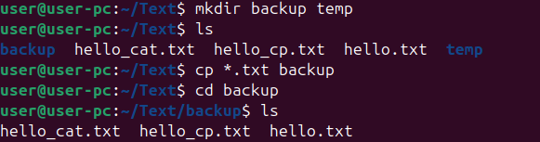

Рис. 9. ­– Копіювання всіх створених файлів до іншого каталогу

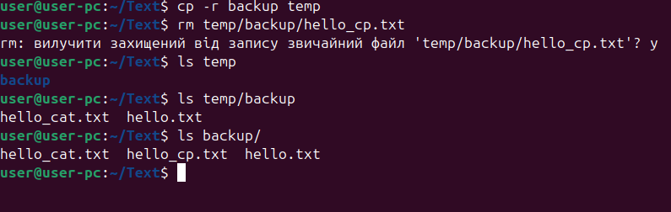

Рис. 10. ­– Видалення файлів з каталогу

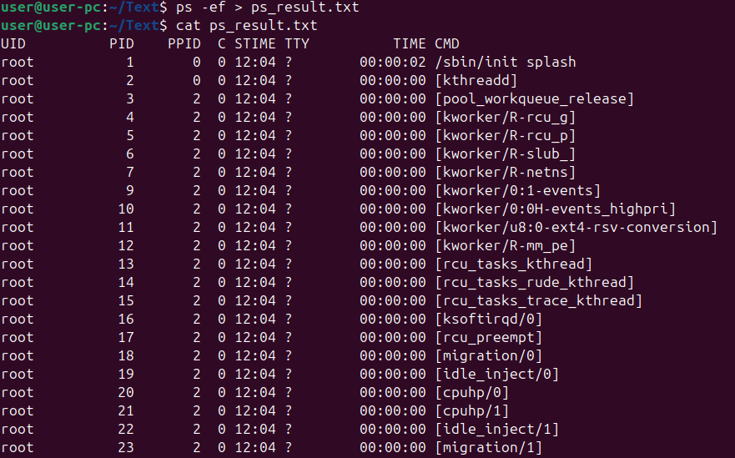

Рис. 11. ­– Результат виконання команди *ps -ef*

Команди **top**, **free** та **df** використовуються для відображення системної інформації про ресурси вашої системи, такі як використання процесора, пам'яті та дискового простору. Ось короткий огляд кожної з цих команд:

1. **top**:
   * Команда **top** виводить список процесів, що запущені на вашій системі, в порядку їх використання процесора.
   * Вона також показує використання процесора та пам'яті в загальному, а також іншу корисну інформацію, таку як час виконання системи та відомості про потоки.
2. **free**:
   * Команда **free** виводить інформацію про вільну та використану пам'ять у вашій системі, включаючи оперативну пам'ять (RAM) та swap-пам'ять.
   * Ця команда допомагає визначити, скільки пам'яті доступно для використання та скільки вже використано.
3. **df**:
   * Команда **df** виводить інформацію про вільне та використане місце на дисках у вашій системі.
   * Вона показує розмір диска, використаний та вільний простір, а також відсоток використання кожного з них.

Використовуючи ці команди, можна отримати важливу інформацію про ресурси вашої системи та використання їх ресурсів.

1. **who**:
   * Команда **who** використовується для відображення інформації про користувачів, які ввійшли в систему.
   * Вона виводить список користувачів, які зараз увійшли в систему, разом з датою та часом їх останньої активності із зовнішнього джерела.
   * Крім того, за допомогою певних ключів, таких як **-H**, **-u**, **-a**, можна відобразити більш деталізовану інформацію про сеанси користувачів, включаючи PID сеансу та інше.
2. **uname**:
   * Команда **uname** використовується для виведення інформації про систему.
   * Вона може виводити різні параметри системи, такі як ім'я операційної системи (**-s**), версія ядра (**-r**), номер версії операційної системи (**-v**), назва апаратної платформи (**-m**), тип процесора (**-p**) та інші.
   * Команда **uname** є дуже корисною для отримання загальної інформації про систему в командному рядку.

Ці дві команди дозволяють отримати інформацію про користувачів та систему, що є важливим для адміністрування та діагностики.

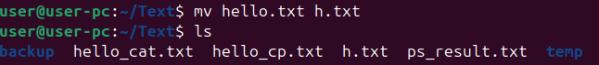

Рис. 12. ­– Результат перейменування файлів командою *mv*

**Довідка по командам:**

1. **echo**:
   * **Призначення**: Команда **echo** використовується для виведення тексту або значень змінних в стандартний вивід (зазвичай термінал).
   * **Прийоми використання**:
     + **echo "Текст"**: Виведе заданий текст у терміналі.
     + **echo $змінна**: Виведе значення заданої змінної.
     + **echo -e "Текст\nТекст"**: Виведе текст з переносом рядка (\n).
   * **Приклад використання**:
     + **echo "Hello, world!"**: Виведе "Hello, world!" у термінал.
2. **rm**:
   * **Призначення**: Команда **rm** використовується для видалення файлів або каталогів у файловій системі.
   * **Прийоми використання**:
     + **rm файл**: Видалить вказаний файл.
     + **rm -r каталог**: Рекурсивно видалить вказаний каталог та всі файли та підкаталоги у ньому.
     + **rm -f файл**: Примусово видалить файл без підтвердження видалення.
   * **Приклад використання**:
     + **rm file.txt**: Видалить файл з назвою file.txt.
3. **chown**:
   * **Призначення**: Команда **chown** використовується для зміни власника та/або групи файлів або каталогів у файловій системі.
   * **Прийоми використання**:
     + **chown новий_власник файл**: Змінить власника файлу на нового власника.
     + **chown :нова_група файл**: Змінить групу файлу на нову групу.
     + **chown новий_власник:нова_група файл**: Змінить і власника, і групу файлу одночасно.
   * **Приклад використання**:
     + **chown user1 file.txt**: Змінить власника файлу file.txt на user1.
4. **chgrp**:
   * **Призначення**: Команда **chgrp** використовується для зміни групи файлів або каталогів у файловій системі.
   * **Прийоми використання**:
     + **chgrp нова_група файл**: Змінить групу файлу на нову групу.
   * **Приклад використання**:
     + **chgrp group1 file.txt**: Змінить групу файлу file.txt на group1.

Ці команди є важливими для керування файловою системою та дозволяють виконувати різні операції з файлами та каталогами, такі як створення, видалення, зміна власника та групи.

**Висновок**

Під час виконання лабораторної роботи було ознайомлено з основними командами командного рядка Linux, які дозволяють взаємодіяти з файловою системою та здійснювати керування файлами та каталогами. Використання цих команд може значно спростити адміністрування системи та керування файлами та каталогами.